**LAPORAN PRAKTIKUM**

**INTEROPERABILITAS**

**Dosen Pengampu : Sepyan Purnama Kristanto S.Kom., M.Kom**



**Nama Anggota Kelompok**

Tio Krisna Mukti (362458302126)

Anisa Suci Rahmawati (362458302145)

Husnul Alisah (362458302038)

**POLITEKNIK NEGERI BANYUWANGI**

**JURUSAN BISNIS DAN INFORMATIKA**

**POLITEKNIK NEGERI BANYUWANGI**

**2025**

**LAPORAN ANALISIS STUDIO GHILBLI API**

1. **Deskripsi Api**

Studio Ghibli API adalah API publik yang menyediakan data film-film produksi Studio Ghibli, termasuk informasi seperti judul, tahun rilis, sutradara, durasi, dan lain-lain. API ini bersifat read-only dan dapat diakses secara gratis oleh siapa saja untuk keperluan pengembangan dan pembelajaran.

1. **Analisis Sumber Daya films**

a. Jelaskan struktur daata Json dari satu objek film. Sebutkan minimal 5 properti kunci dan tipe datanya.

* Title => String (judul Film)
* Id => String (ID unik Film)
* Description => String (Ringkasan Cerita)
* Release_date => String (Tanggal rilis (format YYYY-MM-DD)
* Director => String (Nama sutradara)

b. Tempelkan contoh respons JSON (potongan yang relevan saja) dari GET/films/{id}

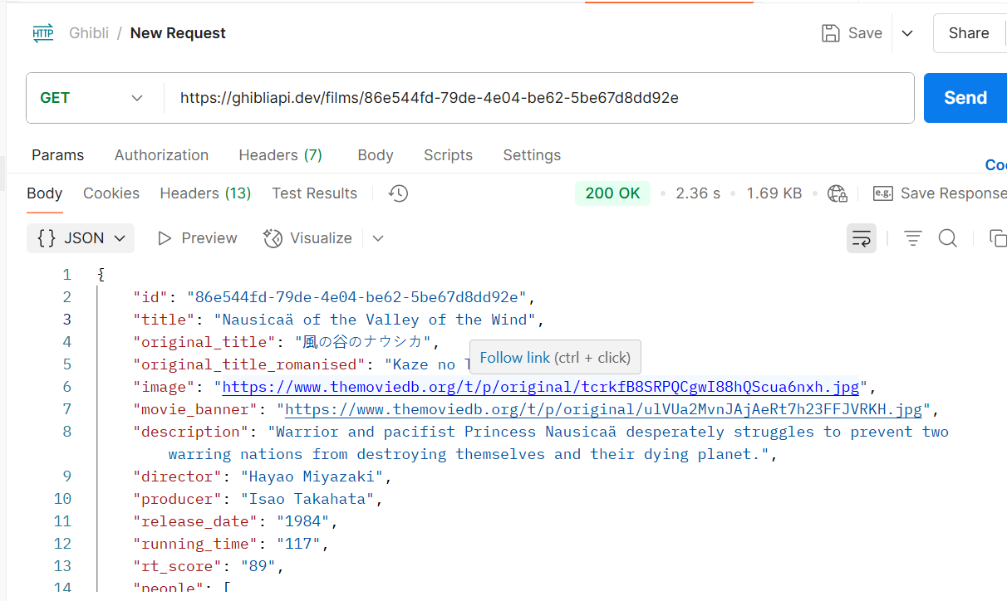

1. **Endpoint yang Dianalisis**

a. GET /films: jelaskan fungsinya

Fungsi: mengambil daftar semua film yang tersedia di Studio Ghibli API. Responsnya berupa array objek JSON, di mana setiap objek merepresentasikan satu film dengan informasi seperti judul, sutradara, tanggal rilis, dan lain-lain. Cocok digunakan saat ingin menampilkan seluruh koleksi film dalam sebuah halaman web atau aplikasi.

b. GET /films/{id}: jelaskan fungsinya

Fungsi: mengambil detail spesifik dari satu film berdasarkan ID uniknya. Digunakan ketika pengguna ingin melihat informasi lengkap tentang film tertentu (misalnya, saat klik detail film). Jika ID tidak ditemukan, akan mengembalikan respons error 404.